1: phân tíc yêu cầu:
actor | Tác động
Actor chính: khách hàng | Khách hang đặt thuê xe tự lái
Actor phụ: Ngân hàng | Hỗ trợ thanh toán online

1.2 yêu cầu chức năng
Chức năng | Mã chức năng | Nội dung
Chức năng | FR-01 | Khách hang đăng nhập chọn loại xe, chọn điểm nhận xe, chọn thời gian thuê xe, chọn thêm phụ kiện
Chức năng | FR-02 | Khách hang tìm kiếm loại xe theo từ khóa tìm kiếm
Chức năng | FR-03 | Khách hang thanh toán sau khi xác nhận chọn xe
Phi chức năng | NFR-01 | Hệ thống trả về kết quả tìm kiếm dưới 1s
Phi chức năng | NFR-02 | Hệ thống mã hóa mật khẩu trước khi lưu trữ
Phi chức năng | NFR-03 | Hệ thống chịu tải khi có 2000 người truy cập

1.3 đặc tả rõ yêu cầu
Số thứ tự | Mã BR | Nội dung
1 | BR3 | Khách hang chọn đặt xe, trong khoảng thời gian đặt xe thì xe chỉ thuộc về một khách hàng, nhưng một khách hang có thể đặt từ 2 xe trong 1 khoảng thời gian, khi hết thời gian đặt xe thì giải phóng xe ở trang thái trống
2 | BR5 | Giá thuê xe được tính theo giá tại thời điểm đặt, có thể có giá sàn nhưng vào mỗi thời điểm giá có thể bị thay đổi

1.4 điểm chưa rõ và câu hỏi
Điểm chưa rõ | Câu hỏi
BR5: giá thuê phụ kiện tính theo giá tại thời điểm đặt, không theo bảng giá hiện hành | Tại thời điểm đặt giá thuê được tính theo % hoặc tăng thêm bao nhiêu khoản phụ phí nào

2: activity digram
Bước | Hành động
6.1 | Hệ thống truy vấn vào trong dữu liệu kiểm tra các xe ở trang thái hợp lệ trong thời gian
6.1a(xe được đặt trùng thời gian) | Hệ thống thông báo xe hiện không còn trống và điều hướng đến bước 3
6.2 | Hệ thống hiển thị mã đơn và tổng giá
6.3 | Hệ thống tính tiền cọc từ tổng giá và hiện nút thanh toán
6.3a(thanh toán thành công) | Hệ thống hiện thị thông tin xe và ngày, giờ, điểm nhận xe
6.3b(thanh toán thất bại) | Hệ thống hiển thị thông báo Thanh toán không thành công

2.1 diagram

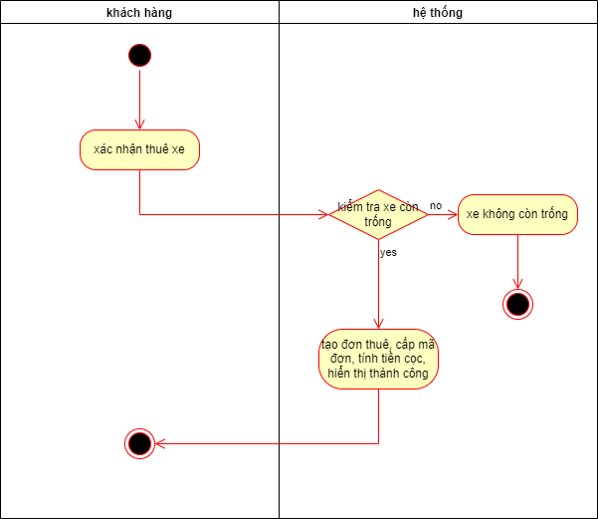
3: thiết kế ERD
Thuộc tính | Đặt ở bảng
Seat_count | Đặt ở bảng car vì mỗi xe có số chỗ ngồi khác nhau
Deposit_amount | Giá đặt cọc đặt ở bảng retal vì sau sẽ hiển thị giá cần thanh toán cọc
Accessory_price | Tạo một bảng trong gian thì mỗi thời điểm giá phụ kiện có thể khác nhau -> một phụ kiên có nhiều giá
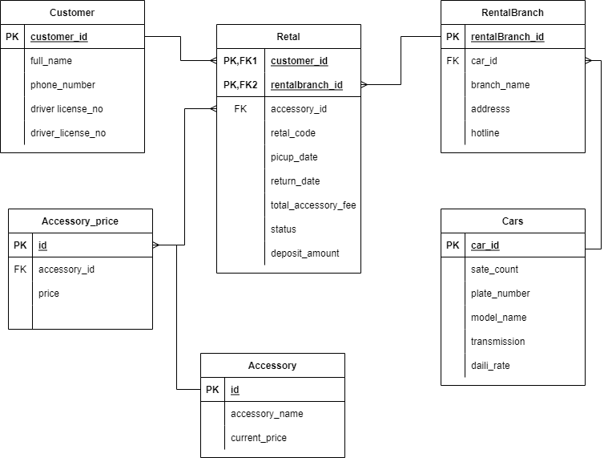
4: phân tích lỗi ui,ux
stt | Lỗi | Cách sửa
1 | Nếu hiển thị nhiều xe sẽ bị tràn hàn hình hoặc phải cuộn xuống sâu | Phân trang theo từ khóa tìm kiếm xe
2 | Không có feedback lỗi | Validate hiển thị feedback lỗi thời gian
Link: https://www.figma.com/design/TQmFuA6l575ok5wt8wIEGX/%C4%90%E1%BB%81-08---Thu%C3%AA-xe-t%E1%BB%B1-l%C3%A1i---Figma-m%E1%BA%ABu--Copy-?node-id=0-1&t=wuTeXp5JBVE8v410-1

